**Завдання з геометрії для 7-А класу:**

1) На рисунку № 1 бісектриса кута Довести, що 

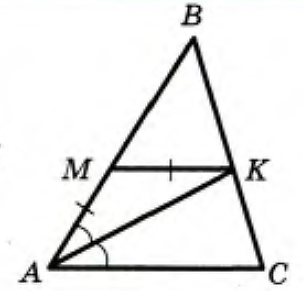 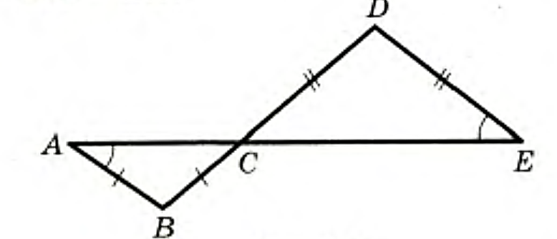 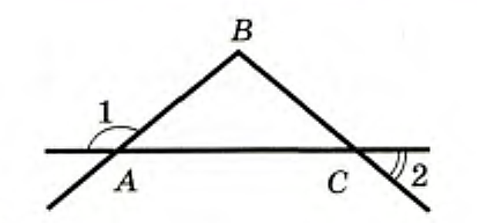

рис. №1 рис. № 2 рис. № 3

2) На рисунку № 2  Доведіть, що 

3) На рисунку № 3 

4) Медіани АЕ і CF , які проведені до бічних сторін АВ і ВС рівнобедреного трикутника АВС, перетинаються в точці М. Доведіть, що АМС - рівнобедрений.

5) На рисунку № 4 Доведіть, що 

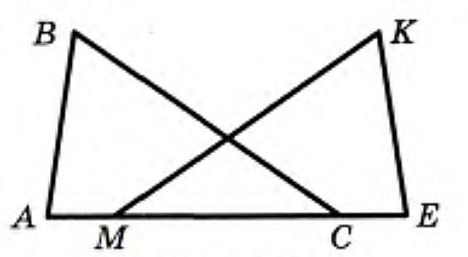 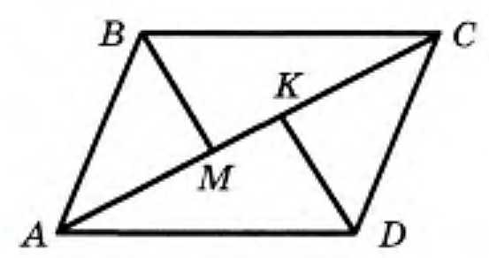 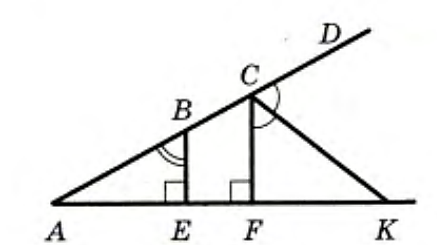

рис. № 4 рис. № 5 рис. № 6

6) На рисунку № 5 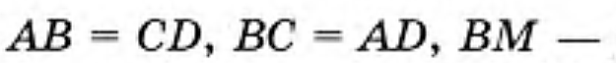бісектриса кута АВС, DK - бісектриса кута АDС. Доведіть, що 

7) На рисунку № 6 бісектриса кута  Знайти 

8) Трикутник АВС - рівнобедрений з основою АС. Через будь-яку точку N його бісектриси ВК проведені прямі, які паралельні сторонам АВ і ВС і перетинають відрізок АС в точках О і М відповідно. Доведіть, що КО=КМ.

9) На рисунку № 7 Доведіть, що 

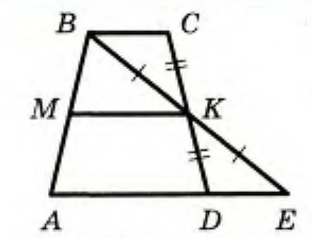 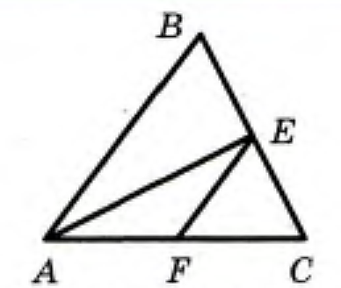

рис. № 7 рис. № 8

10) На рисунку № 8 Доведіть, що 